BÀI 2: TÌM KIẾM THÔNG TIN TRÊN WEBSITE
Bài tập 5 (trang 10): Điền Đ (đúng), S (Sai) vào ô trống cho thích hợp.
Đúng/Sai
a) Thông tin lưu trên máy tính có thể chia sẻ nhờ mạng máy tính.
b) Thông tin lưu trên máy tính có thể chia sẻ bằng cách sao chép vào các thiết bị lưu trữ di động.
c) Thông tin lưu trên máy tính không thể chia sẻ bằng cách gửi qua thư điện tử.
d) Thông tin lưu trên máy tính không thể chia sẻ qua mạng xã hội.
Bài giải chi tiết:
 | Đúng/Sai | Giải thích
a) Thông tin lưu trên máy tính có thể chia sẻ nhờ mạng máy tính. | Đ | Giải thích: Máy tính có thể kết nối với mạng máy tính (như Internet, mạng nội bộ) để chia sẻ thông tin giữa các thiết bị.
b) Thông tin lưu trên máy tính cóthể chia sẻ bằng cách sao chép vào các thiết bị lưu trữ di động. | Đ | Các thiết bị lưu trữ di động như USB, ổ cứng di động cho phép sao chép dữ liệu từ máy tính và chia sẻ với các máy khác.
c) Thông tin lưu trên máy tính không thể chia sẻ bằng cách gửi qua thư điện tử. | S | Thông tin có thể chia sẻ dễ dàng bằng cách gửi qua thư điện tử (email), không có hạn chế nào ở đây.
d) Thông tin lưu trên máy tính không thể chia sẻ qua mạng xã hội. | S | Thông tin có thể được chia sẻ trên mạng xã hội qua các bài đăng, tin nhắn, hay chia sẻ file trực tiếp.
Bài tập 6 (trang 10): Hãy điền các cụm từ mạng, chia sẻ, hợp tác, lưu trữ vào chỗ chấm cho đúng.
a) Các em cần ……..và ……… thông tin để hoàn thành công việc chung.
b) Có nhiều cách để chia sẻ thông tin, ví dụ gửi qua ….. hay sử dụng các thiết bị …….. di động.
Bài giải chi tiết:
a) các em cần hợp tác và chia sẻ thông tin để hoàn thành công việc chung.
b) Có nhiều các để chia sẻ thông tin, ví dụ gửi qua mạng hay sử dụng các thiết bị lưu trữ di động.
Bài tập 7 (trang 10): Đánh dấu vào ô trống đặt trước phát biểu sai trong các phát biểu sau:
□ | Có thể chia sẻ thông tin bằng cách sao chép tệp vào USB rồi chuyển cho người cần.
□ | Sau khi kết nối USB vào thân máy tính, máy tính sẽ coi USB như một ổ đĩa.
□ | Sau khi sao chép tệp, cần ngắt kết nối USB khỏi máy tính đúng cách.
□ | Sau khi sao chép tệp, chỉ cần rút USB ra khỏi thân máy.
Bài giải chi tiết:
Đánh dấu vào ô trống đặt trước phát biểu sai trong các phát biểu sau:
□ | Có thể chia sẻ thông tin bằng cách sao chép tệp vào USB rồi chuyển cho người cần.
□ | Sau khi kết nối USB vào thân máy tính, máy tính sẽ coi USB như một ổ đĩa.
□ | Sau khi sao chép tệp, cần ngắt kết nối USB khỏi máy tính đúng cách.
☒ | Sau khi sao chép tệp, chỉ cần rút USB ra khỏi thân máy.
Bài tập 8 (trang 10): Em hãy truy cập vào địa chỉ thieunhivietnam.vn và thực hành theo các yêu cầu sau:
a) Tìm bài hát “Đội ta lớn lên cùng đất nước” bằng cách duyệt theo các chủ đề trên website.
b) Mở và nghe bài hát “Đội ta lớn lên cùng đất nước”.
c) Tải bài hát “Đội ta lớn lên cùng đất nước” về máy tính.
d) Sử dụng công cụ tìm kiếm của website để tìm kiếm với từ khóa “Sao nhi đồng”.
Bài giải chi tiết:
a) Tìm bài hát “Đội ta lớn lên cùng đất nước” bằng cách duyệt theo các chủ đề trên website.
- Gõ địa chỉ trang web vào ô địa chỉ trên trình duyệt web. Sau đó nhấn “Enter”
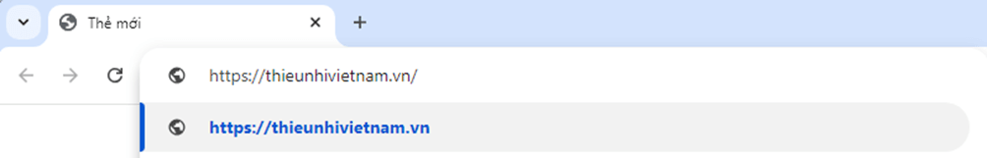
Ta sẽ được giao diện như sau:
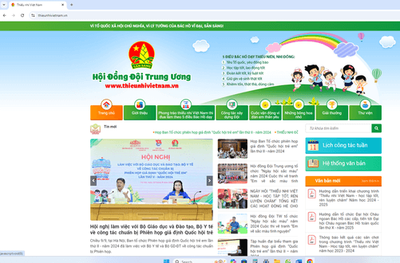
- Nháy chuột vào chủ đề có tên “Thư viện”, chọn mục “Bài hát của thiếu nhi”
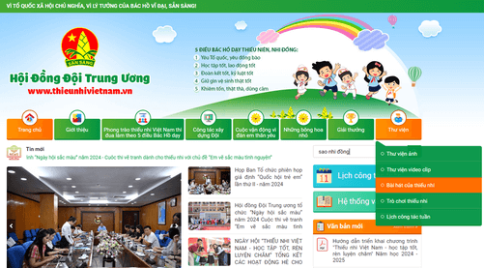
- Danh sách các bài hát có trong thư viện bài hát được hiển thị như sau:
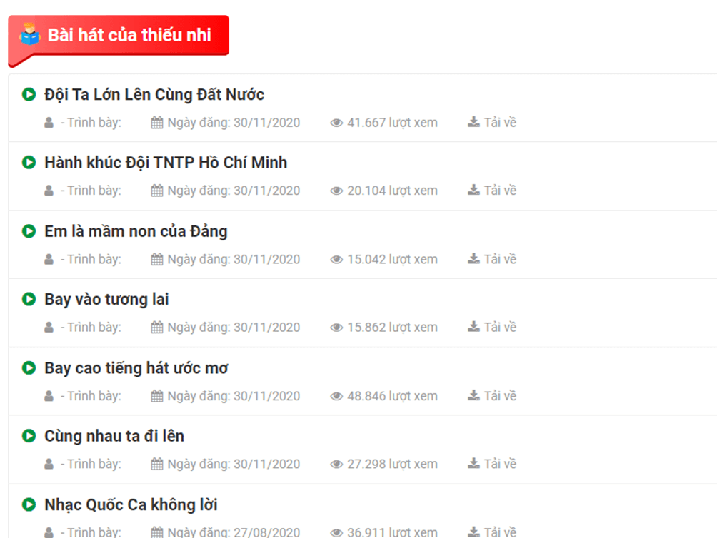
b) Sau khi duyệt theo các chủ đề, tìm được bài hát “Đội ta lớn lên cùng đất nước”. Ta sẽ được giao diện như sau, nháy chuột vào nút trước tên bài hát “Đội ta lớn lên cùng đất nước” để nghe bài hát.
c) Sau khi nghe bài hát trực tiếp trên website, để tải bài hát về ta bấm vào ở bên phải để tải bài hát về máy.
d) Để tìm kiếm trên website, ta nhập từ cần tìm vào ô “Từ khóa cần tìm kiếm” bên dưới các chủ đề chính của website.
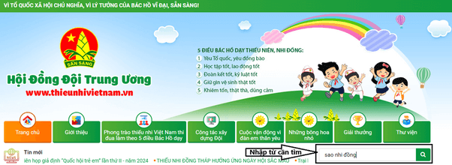
Sau khi nhập từ cần tìm vào ô tìm kiếm của website, bấm Enter để được kết quả.
